**Міністерство освіти і науки України**

**Національний технічний університет**

**«Дніпровська політехніка»**



**ЗВІТ**

**Практична робота №2**

**з дисципліни**

# «АНАЛІЗ ПРОГРАМНОГО ЗАБЕЗПЕЧЕННЯ»

**Виконав:**

студент гр. 122-21-3

Кабаченко О. В.

**Прийняв:**

Доцент каф. САіУ

Мінєєв О.С.

**м. Дніпро**

**2024  рік**

Практична робота №2

**Створення репозиторію**

Мета: Ознайомитися з GitHub та процесом створення репозиторію.

**Хід роботи**

1) Спочатку в же існуючому обліковому записі GitHub було створено новий репозиторій APZ_Labs. На рисунку 1 зображено результат.

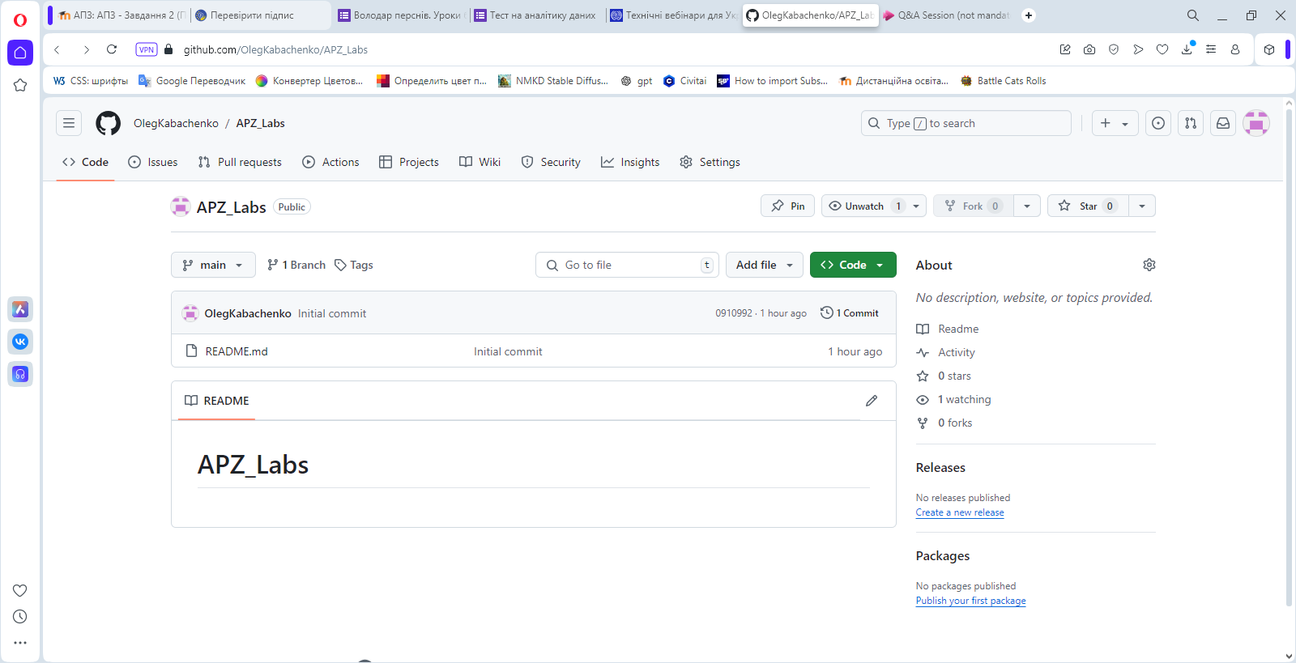

Рисунок 1 – Створений репозиторій

2) Далі у репозиторії було створено папку APZ, а у ній ще 5 інших папок(по одній для кожної лабораторної роботи). Також до папки Lab1 додано результати виконання цієї лабораторної роботи. Усі інші папки будуть заповнюватися по мірі виконання лабораторних. На рисунку 2 наведено структуру репозиторію, а на рисунку 3 – вміст папки Lab1.

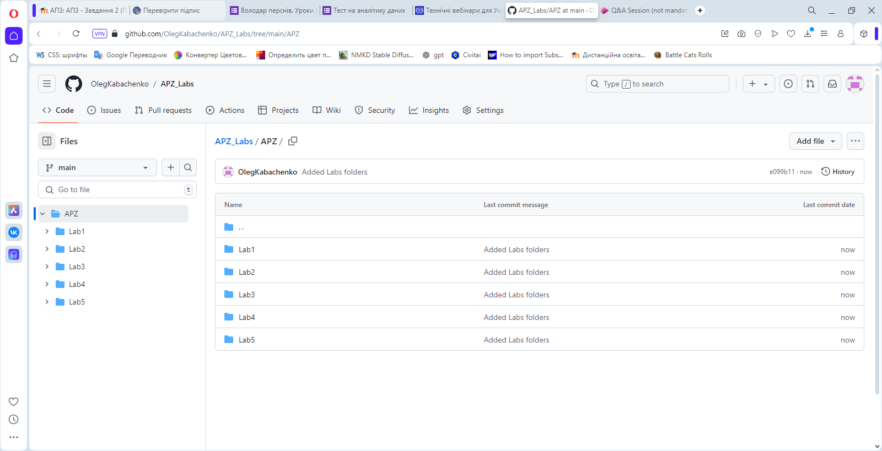

Рисунок 2 – Загальна структура репозиторію

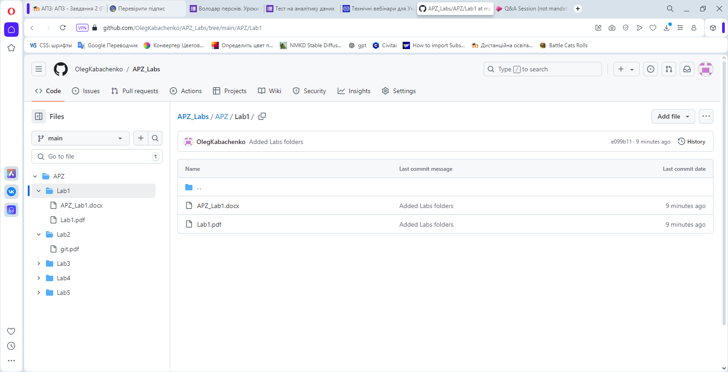

Рисунок 3 – Вміст папки Lab1

**Висновки**

У ході лабораторної роботи було розглянуто сервіс GitHub, а також процес створення репозиторію. Як показала практика, GitHub є одним з найбільш важливих інструментів будь-якого розробника.